Сидим дома и мастерим «Массажный коврик»
Актуальность:
Сейчас нелегкое время, на земле бушует вирус. Но мы ищем пути быть здоровыми. Детский массажный коврик прекрасно подходит для тех, кто заботится о своем здоровье. Коврик для стоп подходит как взрослым, так и детям. Он позволяет формировать правильную стопу, не дает развиваться плоскостопию, прекрасно снимает нагрузку с маленьких ножек.
Еще один большой плюс – коврик обладает возможностью воздействовать на расположенные в стопе рефлексогенные точки и помогает снять напряжение и общую усталость.
По мнению специалистов, на ступне есть карта всего организма. Массаж большого количества нервных окончаний, расположенных на наших стопах, во время упражнений на ковриках нормализует работу всех внутренних органов организма. Поэтому, когда вы массируете стопу, вы оздоравливаете весь организм ребенка.
Просто, проходя по массажному коврику по 5 минут 1-2 раза в день, вы достигните положительного результата!
Для тех, кто заинтересовался, поможет моя инструкция.
Вам понадобиться ткань такой ширины и длины, какой коврик вам нужен:
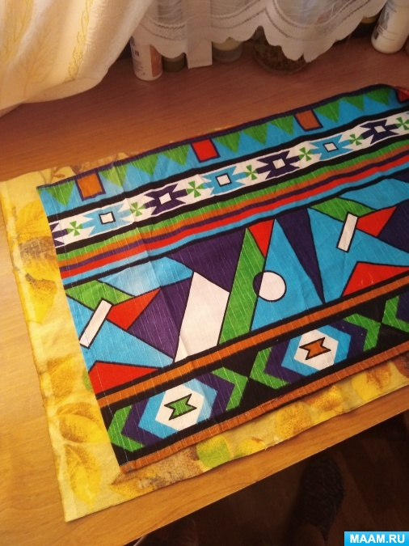

Для массажного эффекта пригодятся не нужные карандаши, пуговицы и другие предметы, которые найдутся у каждой хозяйки:
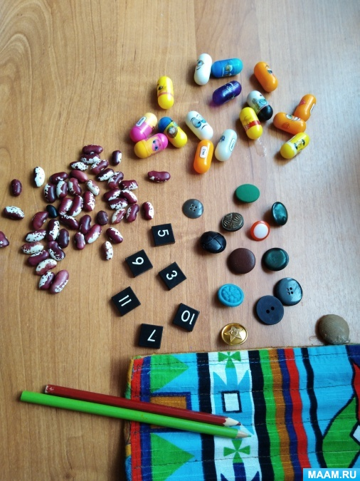

Прострочим ткань по краю с трех сторон с изнаночной стороны, вывернем и сделаем разметку, через 2,5-3 см. Прострочим по разметке по всей длине:
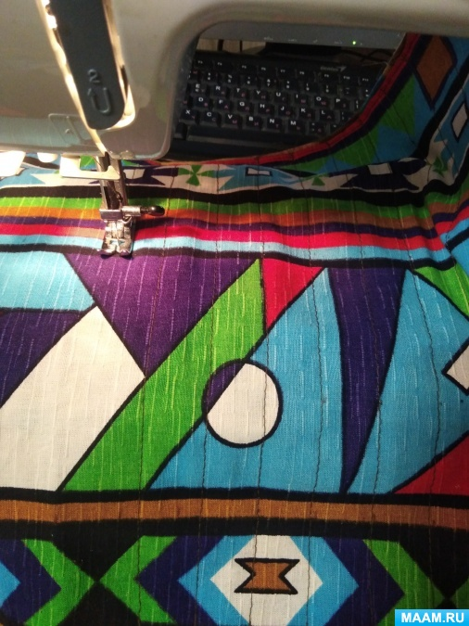

В получившиеся "кармашки" вставим карандаши или другие предметы (по желанию):
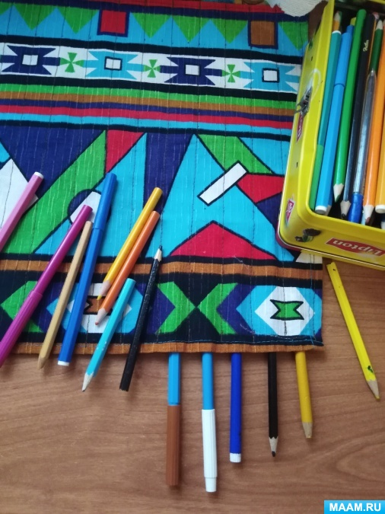

Зашить "кармашки" и массажный коврик готов!
